Кабинет серии Компакт
Столы
Стол рабочий универсальный, 2 тумбы
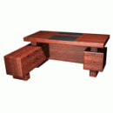
Артикул: ED180
Типовой размер: 180x150x76
цвет: махагон
Цена: 102 748 руб.

Стол рабочий
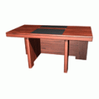
Артикул: ED160
Типовой размер: 160x80x76
цвет: махагон
Цена: 30 808 руб.

Стол рабочий универсальный
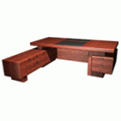
Артикул: ED230
Типовой размер: 230x210x76
цвет: махагон
Цена: 145 069 руб.

Стол журнальный
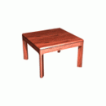
Артикул: СТ70
Типовой размер: 70x70x44
цвет: махагон
Цена: 4 617 руб.

Стол журнальный
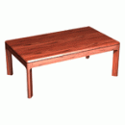
Артикул: СТ120
Типовой размер: 120x70x44
Цену для данного товара уточняйте у менеджера
Стол для переговоров
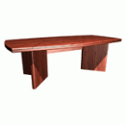
Артикул: DT240
Типовой размер: 240x120x76
цвет: махагон
Цена: 70 807 руб.

Брифинг-приставка
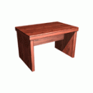
Артикул: FR120
Типовой размер: 120x80x76
цвет: махагон
Цена: 33 826 руб.

Брифинг-приставка
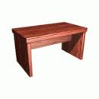
Артикул: FR140
Типовой размер: 140x80x76
цвет: махагон
Цена: 35 573 руб.

ХАРАКТЕРИСТИКИ
Производитель: Китай
Материал: МДФ, искусственная кожа
Покрытие: ламинат + лак
Толщина: столешницы - 85 мм; фасады шкафов - 18 мм
Цены на данную серию уже снижены на 20%!
Тумбы
Тумба выкатная
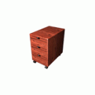
Артикул: FC40
Типовой размер: 40x60x64
цвет: махагон
Цена: 20 039 руб.

Тумба выкатная
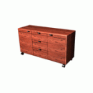
Артикул: FC120
Типовой размер: 120x40x64
цвет: махагон
Цена: 36 931 руб.

Шкаф низкий 4-дверный
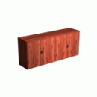
Артикул: LC185
Типовой размер: 185x45x73
цвет: махагон
Цена: 14 742 руб.

ХАРАКТЕРИСТИКИ
Производитель: Китай
Материал: МДФ, искусственная кожа
Покрытие: ламинат + лак
Толщина: столешницы - 85 мм; фасады шкафов - 18 мм
Цены на данную серию уже снижены на 20%!
Шкафы
Шкаф с отделением для одежды
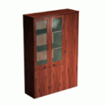
Артикул: C120
Типовой размер: 121x45x200
цвет: махагон
Цена: 54 629 руб.

Гардероб 2 двери
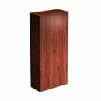
Артикул: WR86
Типовой размер: 86x45x200
цвет: махагон
Цена: 36 401 руб.

Шкаф для бумаг
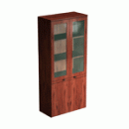
Артикул: C86
Типовой размер: 86x45x200
цвет: махагон
Цена: 43 195 руб.

Шкаф низкий 2-дверный
Артикул: LC95
Типовой размер: 95x45x73
цвет: махагон
Цена: 22 652 руб.

ХАРАКТЕРИСТИКИ
Производитель: Китай
Материал: МДФ, искусственная кожа
Покрытие: ламинат + лак
Толщина: столешницы - 85 мм; фасады шкафов - 18 мм
Цены на данную серию уже снижены на 20%!

